**Как уберечь подростка от курения?**

Родители стремятся уберечь ребенка ото всех возможных опасностей, в том числе от курения. Многие пытаются запугать ребенка. Работают ли угрозы? Нет. Почему? Потому что, во-первых, подросток видит курящих и с ними все в порядке, они здоровы. Что касается денег или покупок, то Вы, ведь, все равно купите то, что нужно. Пусть и несколько позже. Все угрозы голословны. К тому же Вы не всевидящее око, которое знает, что Ваш ребенок делает круглосуточно. Он найдет возможность покурить любой ценой, если захочет.

Если Вы действительно хотите, чтобы ребенок рос здоровым и был в состоянии принимать верные решения, нужно понимать основные причины, по которым подросток может начать курить (или уже курит). Вот наиболее распространенные:

* Курение родителей. Больше всех подвержены курению дети, у которых курит мама. Курение отца в меньшей степени вызывает у подростка желание закурить;
* Курение сверстников. В подростковом возрасте для подростка авторитетом становятся сверстники. Он перенимает их систему ценностей: «Они ко мне хорошо относятся и при этом курят? Значит, и я буду курить!»;
* Неумение сказать «Нет», когда предлагают сигареты. Неумение отказаться часто говорит об отсутствии уверенности в себе или заниженной самооценке;
* Желание казаться взрослым. В компании сверстников, нарушая запреты, подросток чувствует себя самостоятельным;
* Несформированность критического мышления, отсутствие адекватной информации о вреде курения;
* Любопытство, стремление получить новые впечатления. Сигареты с этой точки зрения - часто предпочитаемый вариант.

К слову сказать, если Вы правильно определите причину, которая может побудить Вашего ребенка начать курить, Вам будет легче заниматься профилактикой. Вы увидите направление, в котором нужно двигаться, чтобы разговоры на тему вреда курения были эффективными.

Не стоит надеяться на то, что все утрясется само собой. Так бывает, но далеко не всегда. Так что если Вы курите сами, пора задуматься, а не бросить ли, чтобы показать хороший пример? Если Ваш ребенок не уверен в себе, поищите способы, которые поднимут его самооценку. Найдите подходящую спортивную секцию, помогите найти подходящее увлечение. Гораздо легче это удается тем родителям, которые сами имеют широкий круг интересов.

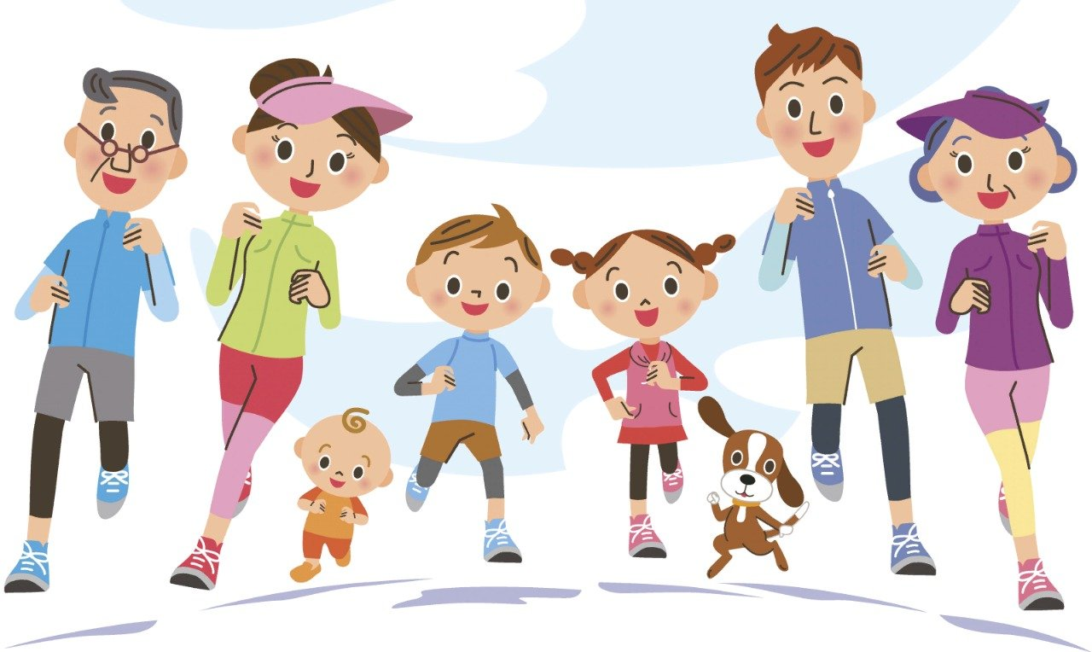

Что касается критического мышления, то оно тесно связано с представлением об ответственности за свое поведение и последствия собственных действий и общей эрудированностью. Правильный выбор делают те, кто обладает достаточным количеством информации, в состоянии справляться со своими импульсами и в меньшей степени зависит от мнения окружающих.